PHPFun新闻网站的开发文档
- E-R图和关系模型

- E-R图
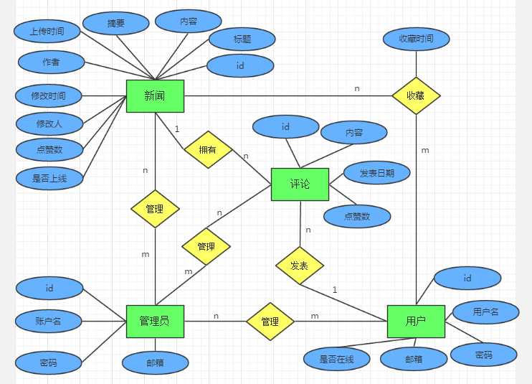

2、关系模型
新闻（id，标题，内容，摘要，上传时间，上传管理员id，修改时间，
修改管理员id，点赞数，是否上线）
评论（id，内容，用户id，新闻id，发表日期，点赞数）
用户（id，用户名，密码，邮箱，是否在线）
收藏（用户id，新闻id，收藏时间）
管理员（id，账户名，密码，邮箱，是否有管理用户的权限，
是否有管理新闻的权限，是否有管理评论的权限）

- 数据字典
- 数据项
news(新闻表）
字段 | 类型 | NULL | 默认 | 主键 | 说明
id | unsigned int(11) | 否 |  | 是
title | varchar(100) | 否 | ‘’ | 否 | 新闻标题
content | text | 否 | ‘’ | 否 | 新闻正文
digest | varchar(255) | 否 | ‘’ | 否 | 新闻摘要
uploadTime | unsigned int(11) | 否 |  | 否 | 上传时间
uploadManagerId | unsigned int(11) | 否 |  | 否 | 上传人id
updateTime | unsigned int(11) | 否 |  | 否 | 修改时间
updateManagerId | unsigned int(11) | 否 |  | 否 | 修改人id
supportCount | unsigned  int (4) | 否 | 0 | 否 | 点赞数
isOnline | tinyint(1) | 否 | 0 | 否 | 0：未上线  1：已上线

comment（评论表）
字段 | 类型 | NULL | 默认 | 主键 | 说明
id | unsigned int(11) | 否 |  | 是
userId | unsigned int(11) | 否 |  | 否 | 评论用户id
newsId | unsigned int(11) | 否 |  | 否 | 评论新闻id
content | varchar(255) | 否 | ‘’ | 否 | 评论内容
commentTime | unsigned int(11) | 否 |  | 否 | 评论时间
supportCount | unsigned int(4) | 否 | 0 | 否 | 点赞数
user（用户表）
字段 | 类型 | NULL | 默认 | 主键 | 说明
id | unsigned int(11) | 否 |  | 是
name | varchar(50) | 否 |  | 否 | 用户名
password | char(32) | 否 |  | 否 | 用户密码
email | varchar(50) | 否 |  | 否 | 用户邮箱
isOnline | tinyint(1) | 否 | 0 | 否 | 0：未在线  1：已在线
collection（收藏表）
字段 | 类型 | NULL | 默认 | 主键 | 说明
userId | unsigned int(11) | 否 |  | 是 | 收藏用户id
newsId | unsigned int(11) | 否 |  | 是 | 收藏新闻id
collectTime | unsigned int(11) | 否 |  | 否 | 收藏时间

manager(管理员表）
字段 | 类型 | NULL | 默认 | 主键 | 说明
id | unsigned int(11) | 否 |  | 是
name | varchar(50) | 否 |  | 否 | 管理员账户名
password | char(32) | 否 |  | 否 | 管理员密码
email | varchar(50) | 否 |  | 否 | 管理员邮箱
isManageUser | tinyint(1) | 否 | 0 | 否 | 0：有管理用户的权限  1：无管理用户的权限
isManageNews | tinyint(1) | 否 | 0 | 否 | 0：有管理新闻的权限  1：无管理新闻的权限
isManageComment | tinyint(1) | 否 | 0 | 否 | 0：有管理评论的权限  1：无管理评论的权限

